**תיק פרויקט**

**תיאור כללי**

הפרויקט הוא למעשה משחק בין שני שחקנים כשהמטרה של כל שחקן היא שהיריב שלו יפסיד לפניו. המשחק עצמו מתאר מלחמה בין חתולים לעכברים על גבינה כשמצד אחד העכברים רוצים לאכול את הגבינה ומצד שני החתולים הצייתנים רוצים לשמור על הגבינה בשלמותה למסיבת הגבינה שהבעלים שלהם מתכנן. העכברים מתקדמים על מסלול כשבסופו הם מגיעים לגבינה. המטרה של השחקן היא לרכוש חתולים שיחסלו את העכברים לפני שיגיעו לסוף המסלול. כמו כן, שחקן יכול לשכור עכברים שיתקיפו את היריב שלו. לכל אחד מהשחקנים יש חיים כשכל עכבר שמסיים את המסלול מוריד מהם. שחקן יכול לצבור כסף ע"י חיסול עכברים או ע"י רכישת מפעלים שמייצרים כמות מסוימת של כסף בכל פרק זמן מסוים.

המשחק כבר קיים בשלל גרסאות ויצא לי לשחק בלא מעט מהן. כשהתחלתי ללמוד תכנות בכיתה י' ושיחקתי בו החלו לעלות בי תהיות לגבי פעולות מסוימות שאלגוריתם המשחק צריך לספק. יתר על כן, בכיתה יא' כשהתחלתי ללמוד רשתות גם עניין התקשורת בין השחקנים העלה לא מעט ספקות. הפרויקט הראשון שעלה בדעתי לבחור בו זה המשחק הזה. ידעתי שהפרויקט מתלבש בול על הדרישות הן בהיבט התכנותי והן בהיבט התקשורתי. אך העובדה שהפרויקט דורש עבודה רבה והעובדה שאני נמצא בתקופה קצובה בזמן אילצה אותי לחשוב פעמים לפני שאני בוחר בפרויקט. הגעתי למסקנה שאני לא מוותר כל כך מהר על המשחק ושאני צריך לבנות את התכנית האולטימטיבית שתאפשר לי לממש את הפרויקט הטוב ביותר בזמן הקצר ביותר. במהלך הרכבת התכנית נקלעתי לפריצת דרך שקצרה משמעותית את הזמן ההתחלתי המשוער. לבסוף הגעתי למסקנה שלא רק שאסיים את הפרויקט בצורה טובה, אעשה זאת לפחות שבוע וחצי לפני זמן ההגשה.

**קטגוריה**

הקטגוריה שהפרויקט משתייך אליה היא משחק רשת. השרת מספק משחקים ללקוחות שמתחרים האחד בשני כשהמטרה של כל לקוח היא לנצח את היריב שלו.

**תיאור תוכנת השרת**

באופן כללי, השרת מנהל מספר משחקים המתרחשים במקביל, כשבכל משחק יש לו שני תפקידים:

1. **להתנהל ישירות אל מול לקוח** (בא לידי ביטוי כשהלקוח מעוניין לרכוש חתול או לשכור עכבר והוא זקוק לאישור, האם יש לו מספיק כסף לשם כך).
2. **ליישם את השפעות לקוח אחד על הלקוח שמתמודד מולו.**

הלולאה המרכזית של השרת פועלת ע"פ הסדר הבא:

* שליחת כל ההודעות שהצטברו בסיבוב הקודם.
* ריצה על כל הלקוחות ששלחו מידע חדש באופן הבא:
  + בדיקה האם מדובר בלקוח חדש, אם כן:
    - לחבר אותו לשרת.
    - לייצר עצם חדש מסוג לקוח הכולל את השם שלו, את הid שלו ואת הסוקט שלו.
    - בדיקה האם קיים לקוח הממתין ליריב, אם כן:
      * לצוות אותו ליריב.
    - אחרת לייצג אותו כמי שממתין ליריב חדש.
  + אחרת מקבל ממנו את המידע ששלח. (אם לא ניתן לקבל ממנו מידע סימן שקיימת בעיית חיבור. מצרף אותו לרשימת לקוחות שיש לנתק אותם מהשרת.)
  + אם המידע הוא מחרוזת ריקה סימן שהלקוח יצא משמשחק, מצרף אותו לרשימת הלקוחות שיש לנתק אותם מהשרת ועובר לקליינט הבא.
  + אחרת בודק ע"פ חוקי הפרוטוקול אם החלק הראשון של ההודעה שלו כולל את המחרוזת: “new message”. במידה ולא מנתק אותו מהשרת, שכן הלקוח שהוא משתמש בו מעוות.
  + יוצר רשימה של הודעות שהלקוח שלח למקרה ששלח יותר מאחת.
  + ריצה על כל ההודעות באופן הבא:
    - חילוץ הid של הלקוח מראשית ההודעה (לאחר מחרוזת ה”new message”) ואיתור הלקוח על פיו. (אם לא נמצא לקוח עם הid הנתון מנתק אותו מהשרת.
    - אם המידע ששלח מסוג “game_property” הלקוח שלח הודעה בנוגע לקביעת קלט לפני תחילת המשחק, מטפל בקלט כנדרש.
    - אם המידע ששלח מסוג “Game”, הלקוח שלח הודעה הקשורה למשחק עצמו, מטפל במידע כנדרש.
* ריצה על כל הלקוחות שמצפים לקבל מידע באופן הבא:
  + - מאתר את הלקוח ע"פ הסוקט שלו.
    - בודק האם ללקוח אין יריב וקיים לקוח אחר שכרגע מחכה לציוות. אם כן, יוצר משחק של שני הלקוחות.
* ריצה על כל המשחקים המתנהלים כרגע, טיפול בכל האירועים החדשים שהתרחשו כתוצאה ממידע שסופק ע"י הלקוחות.
* ריצה על כל הלקוחות שיש לנתק מהשרת באופן הבא:
  + אם הלקוח מיוצג כמחפש יריב, עדכן למצב שבו אין אף לקוח שממתין לציוות.
  + אחרת, שולח ליריב הודעה כי הוא ניצח את המשחק ומשמיד את המשחק שלהם.
  + מנתק את היריב של הלקוח במידה וקיים.
  + מנתק את הלקוח.

המחלקות הנכללות בשרת:

**לקוח (Client):**

בקשת בניין חדש (new_tower_request) – הפעולה מקבלת שם של בניין. שולחת ללקוח אמת במידה ויש לו מספיק כסף לרכוש את הבניין.

בקשת חייל חדש (new_soldier_request) – הפעולה מקבלת שם של חייל. שולחת אמת אם יש מספיק כסף בכדי לשכור את החייל וקונה אותו. אחרת שולחת שקר.

הצבת בניין (place_tower) – הפעולה מקבלת שם של בניין וקונה אותו.

תגמול (reward) – הפעולה מקבלת סכום כסף, מוסיפה אותו לחשבון של הלקוח ושולחת לו את סכום הכסף החדש שלו.

הורדת חיים (dec_hp) – הפעולה מקבלת שם של חייל ומורידה ללקוח את כמות החיים שהחייל מוריד. לאחר מכן שולחת ללקוח את מצב החיים החדש שלו. במידה וללקוח לא נותרו חיים מזמנת את הפעולה מנצח (“i_win”) של היריב.

מנצח (i_win) – הפעולה שולחת ללקוח שהוא ניצח במשחק וליריב שלו שהוא הפסיד.

**משחק (Game):**

מנהל משחק (game_manager) - הפעולה מנתחת את המצב של המשחק ופועלת על פיו. אם המשחק התחיל בודקת האם שני הלקוחות סיימו את השלב הנוכחי, אם כן מוציאה את השלב הבא. כמו כן, מעדכנת את מצב כל המפעלים של הלקוחות. אם המשחק עדיין במצב קלט מעדכנת את הטיימר.

אתחל משחק (set_input) – הפעולה מגרילה קלט אפשרי למשחק, מעדכנת אותו ומצהירה כי המשחק התחיל.

מנהל סיבוב חדש (new_round_manager) – הפעולה שולחת לשני הלקוחות את החיילים של השלב החדש.

הקלט הושלם (input_complete) – הפעולה מחזירה אמת אם כל שדות הקלט מלאות. אחרת מחזירה שקר.

בדיקת תקינות (input_valid) – הפעולה מחזירה אמת במידה והקלט שהוכנס תקין, אחרת מחזירה שקר.

עדכן מידע על המשחק (update_game_information) – הפעולה מקבלת לקוח ומידע ומעדכנת את מצב הלקוח ע"פ המידע שהתקבל.

**מפעל (Factory):**

מניפולציה (manipulation) – הפעולה טוענת את המפעל בפריים אחד נוסף. במידה והמפעל סיים לטעון מוסיף את התפוקה לכסף של הלקוח שמפעיל אותו.

**פעולות ראשיות:**

אתחל משחק (set_game) – הפעולה מקבלת שני לקוחות ויוצרת להם משחק.

עדכן מאפיין קלט (update_game_property) – הפעולה מקבלת לקוח ואת המידע ששלח. ע"פ המידע ששלח מעדכנת את מצב הקלט.

**תיאור תוכנת הלקוח**

באופן כללי תוכנת הלקוח עוסקת בקבלת קלט מהמשתמש ועיבוד נתונים לא גורליים ו\או תלויים בשרת ומתעסקת בעניין הגרפי.

הלולאה המרכזית של הלקוח מתנהלת באופן הבא:

* אם אתחל משחק (restart_game) מכיל אמת מאתחל את כל המשתנים של המשחק.
* לולאה שרצה על האירועים שpygame מספק באופן הבא:
  + אם כפתור היציאה נלחץ סגור את התוכנית.
  + אם נלחץ קליק שמאלי פועל באופן הבא:
    - אם יש תיבת טקסט פעילה, מוציא אותה מפעילות.
    - לולאה שרצה על כל הכפתורים הנוכחים במשחק באופן הבא:
      * אם הכפתור נלחץ, מפעילה אותו ובודקת האם הוא חד פעמי. אם כן מסירה אותו מרשימת הכפתורים הנוכחים.
    - אם הלקוח כרגע מנסה להציב בניין ואכן ניתן להציב את הבניין במיקום הנוכחי, פועל על מנת להציב את הבניין.
  + אם נלחץ מקש במקלדת בודק האם קיימת תיבת טקט פעילה. אם כן מעדכן אותה על פי המקש שנלחץ.
  + אם נגמר שיר הרקע מפעיל את השיר הבא ברשימה.
* אם נמצא בעמוד הכנת משחק פועל באופן הבא:
  + אם עוד לא נקלט שם מתפעל את תיבת הטקסט של קלט השם.
  + אחרת אם מוכן להתחבר לשרת פועל באופן הבא:
    - שולח לשרת את השם של השחקן.
    - מקבל מהשרת את הid של השחקן.
    - מקבל מהשרת האם צוות לו יריב או שעליו להמתין.
    - אם צוות לו יריב מעדכן את השחקן.
    - אחרת עובר לעמוד של קביעת הקלט למשחק.
    - במידה ואירעה שגיאה בעת תקשורת עם השרת מאתחל את המשחק.
  + אחרת אם כבר מחובר לשרת מעדכן אותו בכל עדכון שנעשה.
* אם מחובר לשרת פועל באופן הבא:
  + אם התקבל מידע מפצל אותו להודעות שנשלחו ע"פ המחרוזת “new_message:”.
  + רץ על כל ההודעות באופן הבא:
    - אם ההודעה שהתקבלה היא מחרוזת ריקה מאתחל את המשחק.
    - אם לשחקן עדיין אין יריב אז אם נמצא יריב עובר לדף הקלט.
    - אחרת אם ההודעה היא השם של היריב מעדכן אותו.
    - אחרת אם ההודעה היא הזמן שנותר לקביעת הקלט מעדכן אותו.
    - אחרת אם ההודעה היא התוצאה של המשחק מעדכן את היריב בתוצאה ומאתחל את המשחק.
    - אחרת אם הקלט עוד לא הושלם פועל באופן הבא:
      * אם התקבל עדכון קלט אחרון מעדכן אותו.
      * אם התקבל עדכון קלט אחרון מחלץ את התוצאה שלו. אם תקין מתחיל את המשחק, אחרת מאפס את מצב הקלט.
    - אם ההודעה שהתקבלה קשורה למשחק עצמו פועל באופן הבא:
      * אם ההודעה מצהירה על סיבוב חדש משחרר את החיילים שהתקבלו ומצהיר על סיבוב חדש.
      * אם ההודעה מצהירה על אישור לקניית בניין מאפשר הצבה של הבניין.
      * אחרת אם ההודעה מצביעה על שכירת חייל חדש מעדכנת את מצב הקנייה.
      * אחרת אם ההודעה מצהירה על עדכון בכסף מעדכנת את הכסף של השחקן.
      * אחרת אם ההודעה מצהירה על חייל חדש שצריך להישלח, שולח את החייל.
  + אם השרת ממתין למידע פועל באופן הבא:
    - אם יש לשחקן יריב והקלט עוד לא הושלם שולח לשרת את הקלט החדש שהתקבל ע"י השחקן.
    - רץ על כל ההודעות שמיועדות להישלח לשרת ושולח אותן.
  + אם המשחק מתנהל: מעדכן את הבניינים החדשים שנרכשו, שולח את החיילים שכרגע אמורים להישלח, מתפעל את הבניינים, מזיז את החיילים לצעד הבא שלהם, מזיז את היריות למיקום הבא שלהם, אם העכבר נמצא מעל בניין בתפריט מדפיס את המידע על הבניין, מציג את החיילים המתים, מחפש פגיעות, מעדכן נתונים חדשים על המשחק, מדפיס את הנתונים של השחקן ומעדכן את השחקן על אירועים חדשים שמתרחשים.
  + אם המשחק הסתיים מאתחל אותו.
  + אם יש בקשה לעבור לעמוד של ההוראות, עובר אליו.
  + מציג את הפריים הבא של כל הגיפים הנוכחים.
  + מדפיס את כפתור הmute והplay.
  + ממתין לסיום הפריים
  + מעדכן את המסך.

**המחלקות הנכללות בלקוח:**

**כפתור (Button)**:

המחלקה מייצגת כפתור פשוט שמוצג ע"י תמונה. ניתן לבדוק האם הוא כרגע נלחץ, ללחוץ עליו ולקרוא לפעולה שהוא מפעיל. כמו כן ניתן להפוך אותו ללא פעיל ע"י שינוי התכונה active לשקר.

**תיבת קלט (Input_Box)**:

**יורשת מכפתור.**

המחלקה מייצגת תיבת קלט פשוטה. ניתן להדפיס אותה, להוסיף לה תו ולמקד את התוכנית עליה.

**תיבת קלט משוכללת (Elaborate_Input_Box)**:

**יורשת מתיבת קלט.**

המחלקה מייצגת תיבת קלט משוכללת. יש לה תיבת טקסט צמודה שמייצגת קלט מקביל של מישהו אחר (לכן לא ניתן להפעיל עליה את הוספת תו אלא רק לשנות את תוכנה). ניתן להדפיס את תיבת הטקסט השנייה שלה, ניתן לאשר את תוכן התיבה השנייה וכתוצאה מכך לעדכן את הראשונה ולהצהיר עליה כמוכנה, כמו כן ניתן להפעיל פעולה המוסיפה תו רק אם תיבת הקלט לא מוצהרת.

**רשת קלט (Wire_Input)**:

המחלקה מייצגת רשת של תיבות קלט משוכללות. ניתן להדפיס אותה, ניתן לקבוע אם היא כבויה או פועלת, ניתן לבדוק האם הקלט שלה מוצהר, ניתן לשלוח לשרת את תוכן כל תיבות הקלט המשוכללות שמבקשות לשלוח את התוכן שלהן. ניתן לאתחל את מצבן של כל תיבות הקלט המשוכללות.

**תמונת גיף (Gif_Image), רשימת גיפים (Gifs_list)**.

**ירייה (Bullet)**:

המחלקה מייצגת ירייה בסיסית. ניתן להזיז את הירייה למיקום הבא שלה, לבדוק האם היא פוגעת בחייל ולפגוע בחייל.

**פיצוץ (Bomb)**:

**יורשת מירייה.**

המחלקה מייצגת פצצה. ברגע הפגיעה פוגע גם בחיילים שנמצאים ברדיוס הפצצה חלקי 1.5 מעוצמת הפצצה המקורית.

**רוח רפאים (Ghost)**:

**יורשת מירייה.**

המחלקה מייצגת רוח רפאים. לאחר הפגיעה מזיז את החייל הנפגע מספר צעדים אחורה.

**סמל בניין (Tower_Icon)**:

**יורשת מכפתור.**

המחלקה מייצגת סמל של בניין המיועד להימצא בתפריט. ניתן ללחוץ עליו ולשלוח בקשה לקניית הבניין, ניתן להקנות ניסיון להצבת הבניין, ניתן להדפיס את תיאור של הבניין המידה קואורדינטות העכבר נמצאות מעל הסמל וניתן לשאול האם הקואורדינטות הנוכחיות מעל הסמל.

**סמל חייל (Soldier_Icon)**:

**יורשת מסמל בניין.**

בעת לחיצה שולחת לשרת בקשה לשכירת חייל.

**בניין (Tower)**:

המחלקה מייצגת בניין בסיסי. ניתן לכוון אותו למטרה הנוכחית, לקבל רשימה של החיילים ברדיוס שלו, לירות ולהדפיס.

**חייל (Soldier)**:

המחלקה מייצגת חייל. ניתן להזיז אותו למיקום הבא שלו, לבדוק האם יש לו דופק ולהכריז עליו כמי שסיים את המסלול.

**משחק (Game)**:

המחלקה מייצגת את המשחק הנוכחי של השחקן. ניתן לבנות את המסלול ע"י הפונקציה שנקבעה, לבנות בניינים חדשים, לנהל אותם, לשלוח חיילים, לאתר פגיעות, להזיז את החיילים למיקום הבא שלהם כמו גם את היריות, להדפיס את החיילים המתים, לעדכן את הסרבר על אירועים חדשים שקרו, להדפיס מידע על השחקן, לנהל אירועים חדשים שקרו, להתריע על סיבוב חדש, להציב בניין, לשכור חייל ולהדפיס את התוצאה שלו.

* הפעולות הראשיות של הלקוח נמצאות במחלקה משחק.

**פרוטוקול ההודעות בין הלקוח לשרת**

הפרוטוקול עובד בשיטת מן הכלל אל הפרט. כל הודעה מתחילה במחרוזת "new_message:". בהודעה מהלקוח לשרת מיד אחרי "new_message:" יופי הid שלו. לאחר כל כותרת בהודעה יופיע: ":".

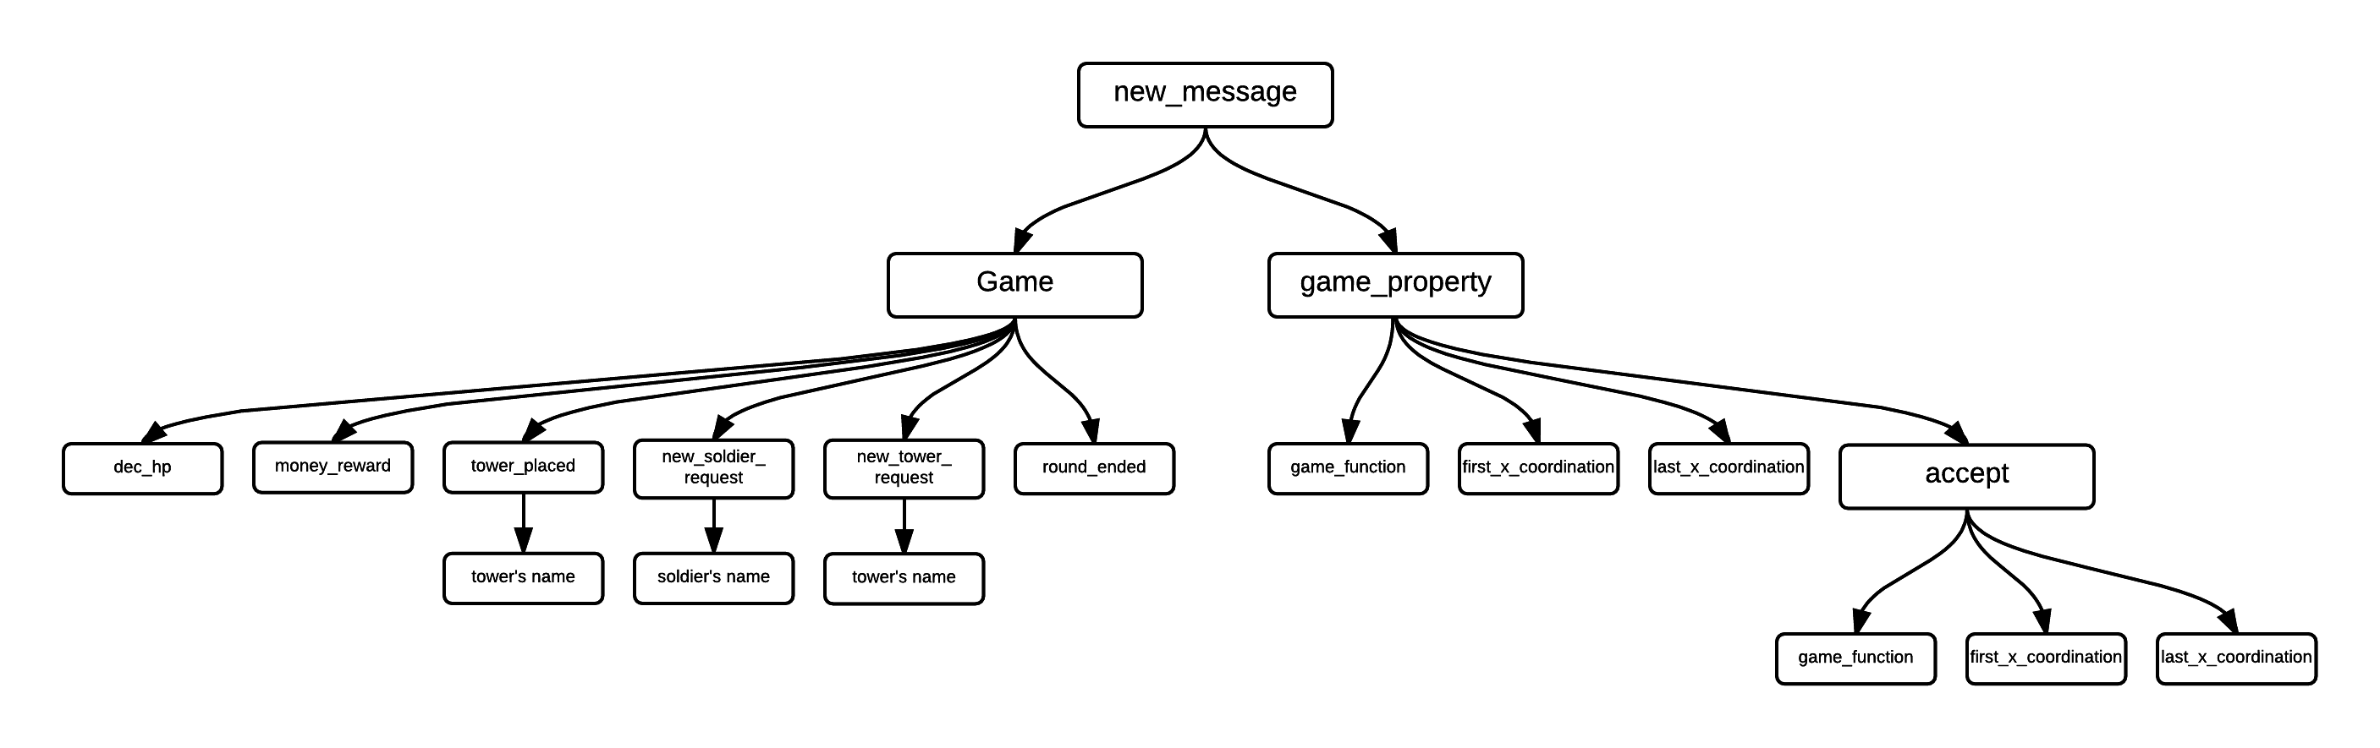**לקוח לשרת**

דוגמה: Dark Cat: new_message:123456789101112131Game:new_tower_request

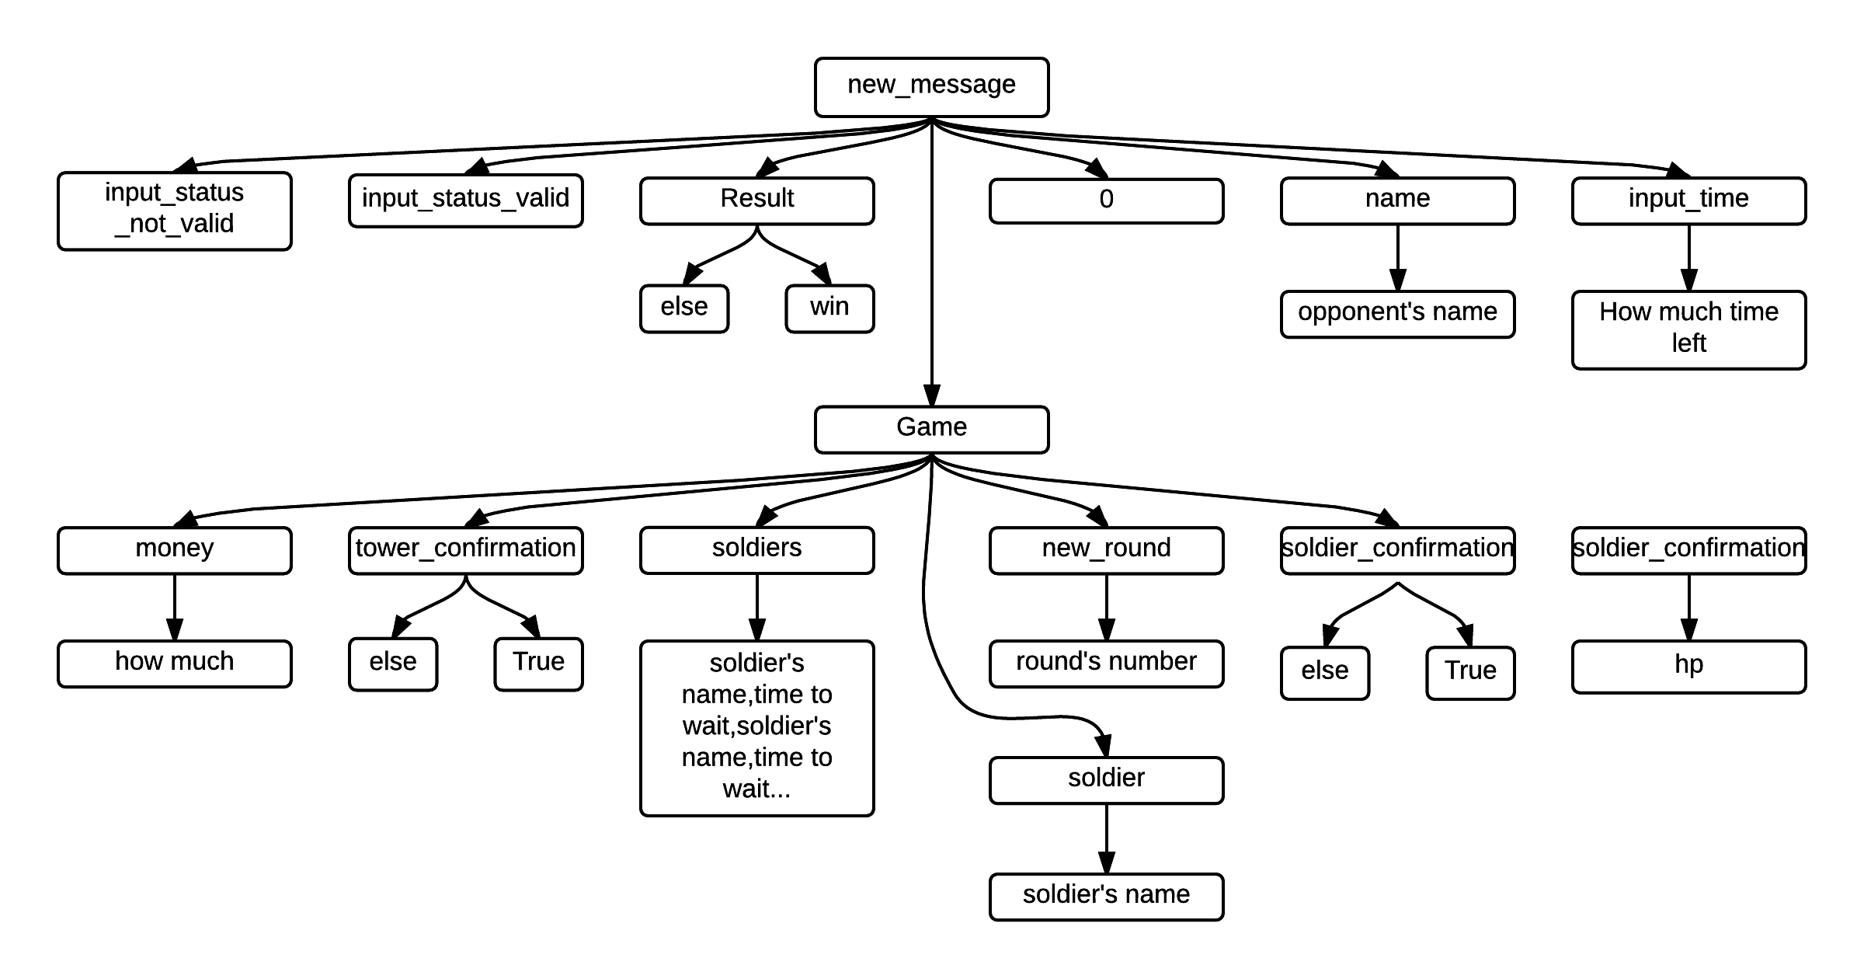**שרת ללקוח**

דוגמה: 780: new_message:Game:money

**הגרפיקה – pygame**

הסיבה שבחרתי במודול הpygame אינה כי הוא מציע ממשק טוב. למעשה, אם הייתי מחפש מודול כזה לא הייתי חושב אפילו לבחור בpygame. הסיבה שבחרתי בכל זאת בpygame היא העובדה שהוא מציע ממשק פשוט ולא מורכב, שכן לא היה לי מספיק זמן ללמוד מודול מתקדם יותר ובטח שלא ליישמו באופן שמצדיק את הבחירה בו. כמו כן, מבחינת גרפיקה לא ביססתי את הפרויקט על משהו ייחודי, השתמשתי בפעולות שכיחות כמו הדפסת תמונה, שינוי צורת התמונה, נתונים מהעכבר ומהמקלדת והפעלת קבצי מוזיקה ואף נעזרתי בהן על מנת ליצור מחלקה שמאפשרת הדפסת תמונות גיף שpygame לא מציע.

התפריט הראשי של המשחק:

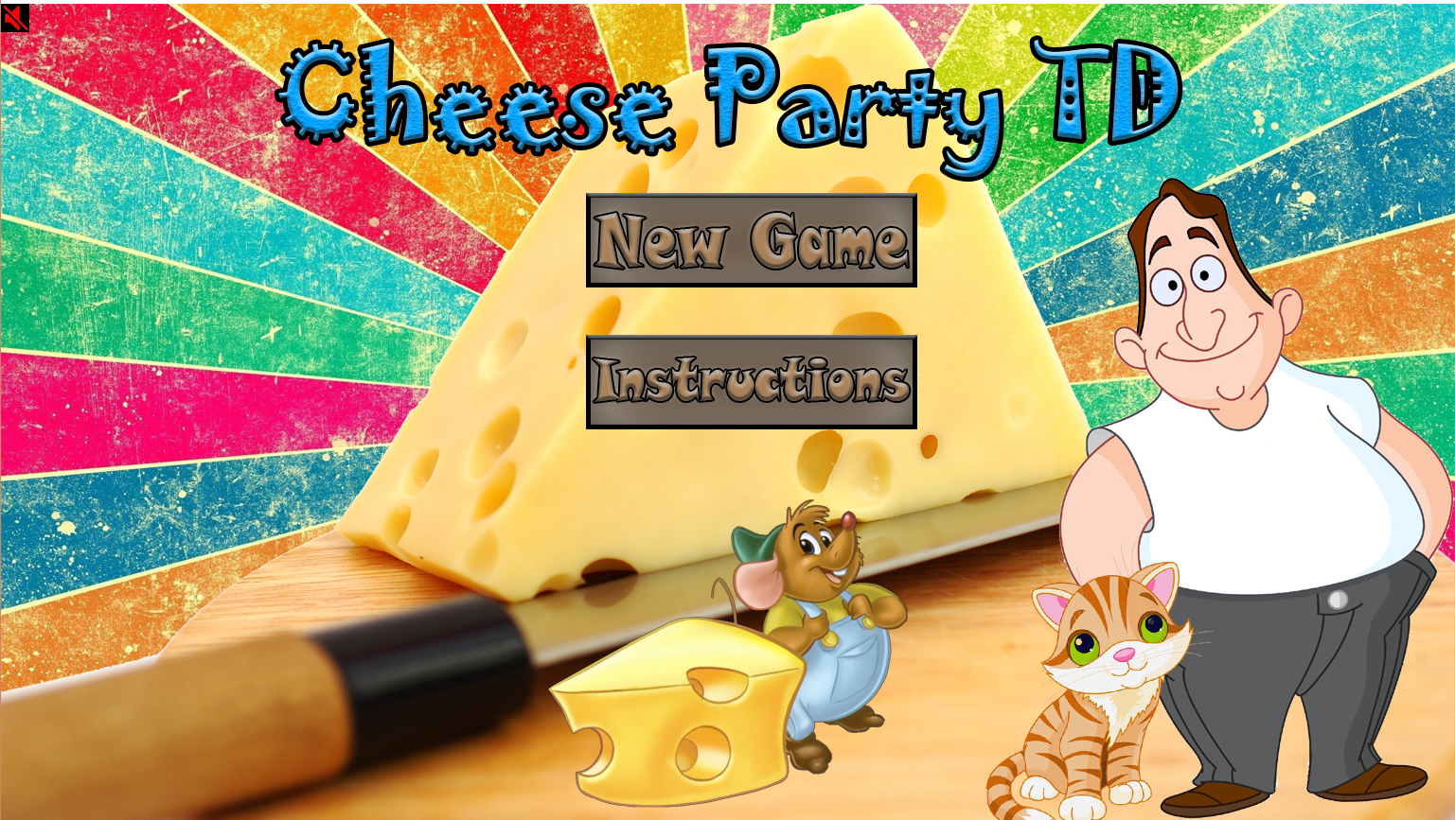

דף ההוראות הכללי של המשחק:

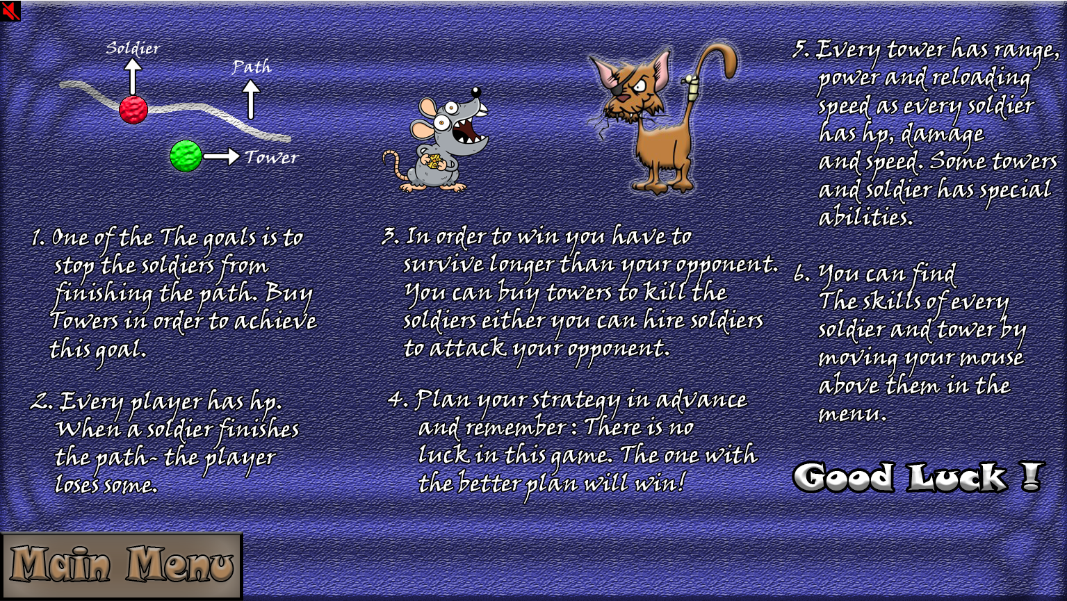

דף יצירת המשחק של הלקוח:

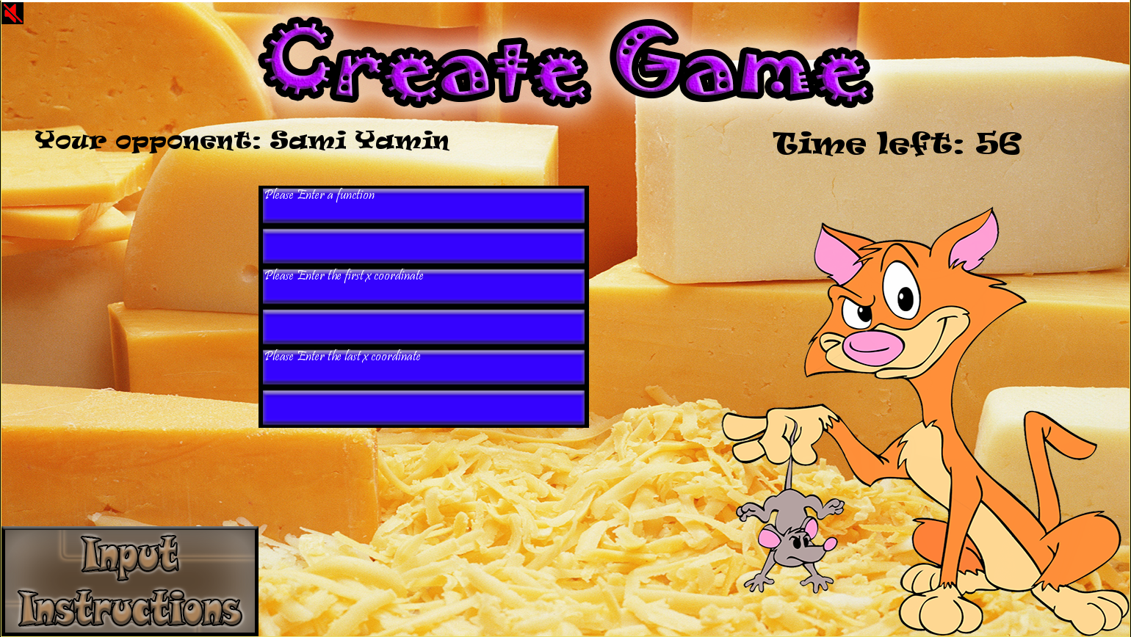

דף ההוראות של הכנסת הנתונים לייצור המשחק:

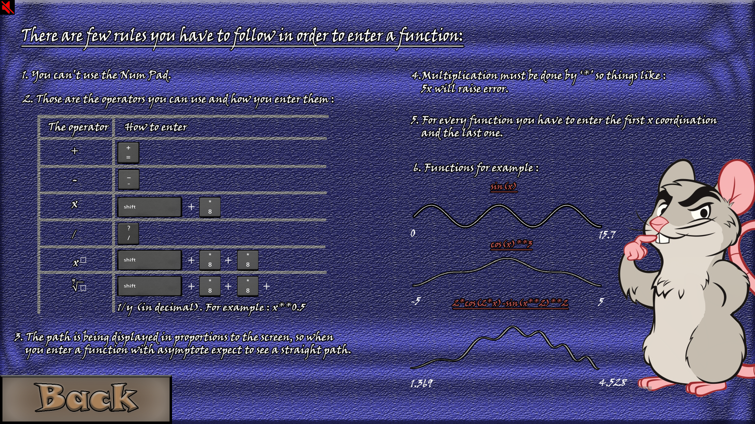

תצלום מסך של המשחק עצמו:

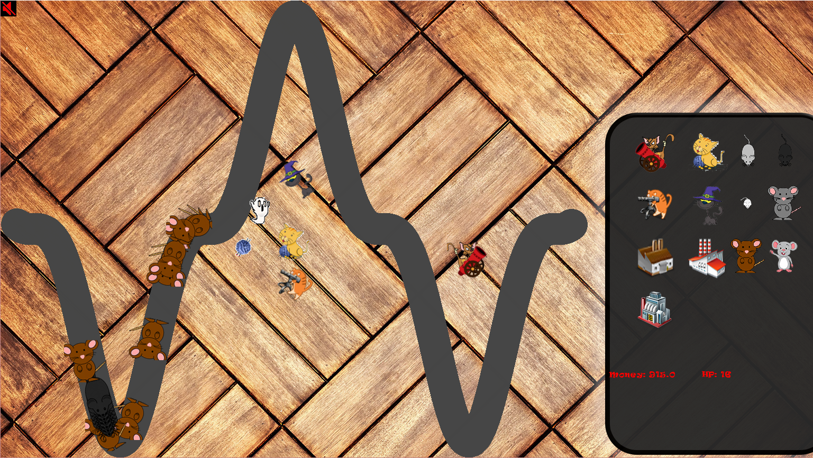

**רשימת הבדיקות**

תקינות קלט:

* הכנסת קלט באורכים שונים.
* הכנסת תווים מיוחדים.
* בדיקת מקרי קיצון כגון: כפיית חילוק ב-0 והכנסת פונקציה שקואורדינטת הx הראשונה שלה גדולה מהאחרונה.
* הכנסה של פונקציות מסוגים שונים, כגון:
  + פונקציות שורש.
  + ממעלה שנייה ועד 37.
  + פונקציות טריגונומטריות מסוג: sin(x), cos(x) וtan(x) (cot(x) לא נתמכת).
  + חיבור חיסור ומכפלה.

רשת:

* ניסיון הרצה של יותר משרת אחד.
* ניסיון הרצה של יותר ממשחק אחד במקביל.
* ניתוק קליינט בעוד שרצים משחקים אחרים במקביל.
* הפלת הסרבר תוך כדי הרצת משחקים.

**סביבת העבודה**

* Pygame- מודול הגרפיקה.
* Sys- לשם יציאה מהתוכנה.
* Socket- לשם קיום תקשרות עם השרת.
* Math- לשם פעולות מתמטיות הנדרשות במהלך הקוד.
* Numpy- לשם ריצה על רשימה אינה קבועה המכילה מספרים ממשיים.
* Os.path- לשם ניווט לתיקיות שונות במחשב.
* Select- לשם תפעול תקשורת יעילה בין השרת ללקוח.
* Image- נדרש לשם תפעול מחלקת הגיף.
* Random- שימוש באקראיות.

**מבנה עץ הקבצים**

**קובץ תוכנת** השרת **משתמש רק בקובץ אחד: round_soldiers, שכל שורה בו מייצגת את מספר הסיבוב ותוכנה את החיילים היוצאים בו וגודל ההשהיה שבין כל חייל וחייל. הקובץ נמצא באותה מחצה שבה נמצא קובץ השרת.**

**קובץ תוכנת** הלקוח **משתמש במספר קבצי תמונות וקבצי סאונד הנמצאים באותה המחצה שלו. כמו כן הוא משתמש בקבצי גיף כשלכל קובץ כזה יוצר תיקייה חדשה במחצה הנוכחית ובה רצף התמונות המרכיבות אותו.**

**מה למדתי וחקרתי בעצמי**

* Pygame-
  + למידה על השימוש במודול, הכוללת בין היתר:
    - דרכים לקבלת קלט מהמשתמש ע"י המקלדת או העכבר.
    - התעסקות עם תצוגה.
    - השמעת צלילים ומוזיקה.
  + שימוש במודול ליצירת פעולות שהוא לא מספק, כגון:
    - פעולה שמסובבת תמונה ללא פגיעה בגודל והמיקום שלה.
    - מחלקת כפתור.
    - מחלקת תיבת קלט.
* שימוש בתמונת גיף- אופן ההתנהלות עם הקובץ ופיתוח מחלקה שתאפשר שימוש בו באופן פשוט ככל הניתן.

**הערכה שלי לתוצר**

ראשית אני מאוד מרוצה מהתוצר. הצלחתי לעמוד בתכנון וביעדים שהצבתי לעצמי. תכנית העבודה שלי קבעה ובדיעבד הושגה, שפרויקט מוכן להגשה יהיה לפחות כשבועיים לפני תאריך ההגשה ומאז אוסיף לו שידרוגים, בהתאם ללחץ שיופעל עלי במקביל לשאר המקצועות. במהלך השבועיים וחצי הנותרים הוספתי לפרויקט מספר פיצ'רים ורעיונות שהציפו אותי במהלך כתיבתו ועל כך אני מאוד מרוצה. הזמן שנותר להגשת הפרויקט לא הותיר לי ברירה אלא לוותר על המון רעיונות נוספים שלא הפסיקו לצוץ, אך כבר ידעתי מראש שהסיכוי שאצליח לממש אותם לא קיים.

בין הרעיונות שחשבתי עליהם:

* הצגת מסכו של היריב, אם בהצגת תמונות בכל פרק זמן מסוים, אם הזרמה בקצב מהיר באופן ישיר או אפילו אפשרות לרכישה של תמונת ריגול בודדת.
* הוספת יכולת לשדרג בניינים או מכירה שלהם.
* הוספת בניינים בעלי יכולות מיוחדות נוספים ושדרוג היריות שלהם.
* אפשרות ליצירת טורנירים.
* אפשרות להרשמה והתחברות ומכאן יצירת טבלת שיאים ותחרותיות.
* פורום שבו דיונים על אסטרטגיות ושיטות משחק.
* יצירת בריתות בין משתמשים.
* ועוד...